4 Agustus 2023

REPORT PROGRESS PEKERJAAN

APLIKASI DEPOSITO SYARIAH   
BPRS HARTA INSAN KARIMAH

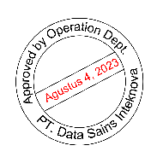

PT. DATA SAINS INTEKNOVA

EAST SQUARE BUSINESS CENTRE

Jl. Pemuda No. 65 Rawamangun Jakarta Timur 13220

Telp: 021-82740286

Dokumen ini disiapkan dan diawasi oleh:



# PT. DATA SAINS INTEKNOVA

East Square Business Centre Jl. Pemuda No. 65 Rawamangun Jakarta Timur 13220 – Indonesia

# REPORT PROGRESS PEKERJAAN

Aplikasi Deposito Syariah

Nomor Dokumen: HIK/SIM/VIII-23/006  
Disiapkan untuk:



# PT. Karimah Syariah Teknologi

Jl. Dr. Suratmo No. 318  
Semarang, Jawa Tengah – Indonesia

2023

**LEMBAR PERSETUJUAN**

Dokumen ini telah disetujui bersama oleh:

|  |  |  |  |  |
| --- | --- | --- | --- | --- |
| No | Nama | Posisi | Perusahaan | TTD |
| 1 | Momo Mulyanto | Director | PT. Data Sains Inteknova |  |
| 2 | Rahadian Arief | Project Leader | PT. Data Sains Inteknova |  |
| 3 | Wahid Galang Ardiansyah | Account Representative Staff | PT. Data Sains Inteknova |  |
|  |  |  |  |  |
|  |  |  |  |  |
|  |  |  |  |  |
|  |  |  |  |  |

Dokumen ini menjadi acuan dalam pengembangan aplikasi Deposito Syariah di   
BPRS HARTA INSAN KARIMAH

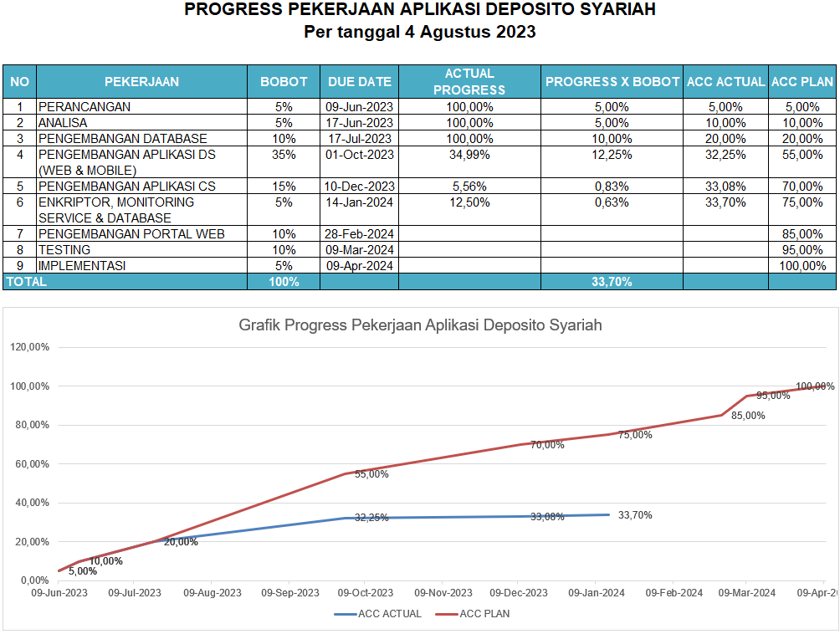

Per tanggal 4 Agustus 2023 pengembangan aplikasi deposito syariah sudah mencapai 33,70% (tiga puluh tiga koma tujuh puluh persen) dari target 20% (dua puluh persen), hal ini disebabkan karena di tahap awal proyek, PT. Data Sains Inteknova mengalokasikan sumber daya yang lebih untuk mengerjakan beberapa aktivitas secara paralel, tujuannya agar pekerjaan bisa diselesaikan lebih cepat dari target

LAMPIRAN LANDING PAGE NASABAH

B

A

1. Form Login Web

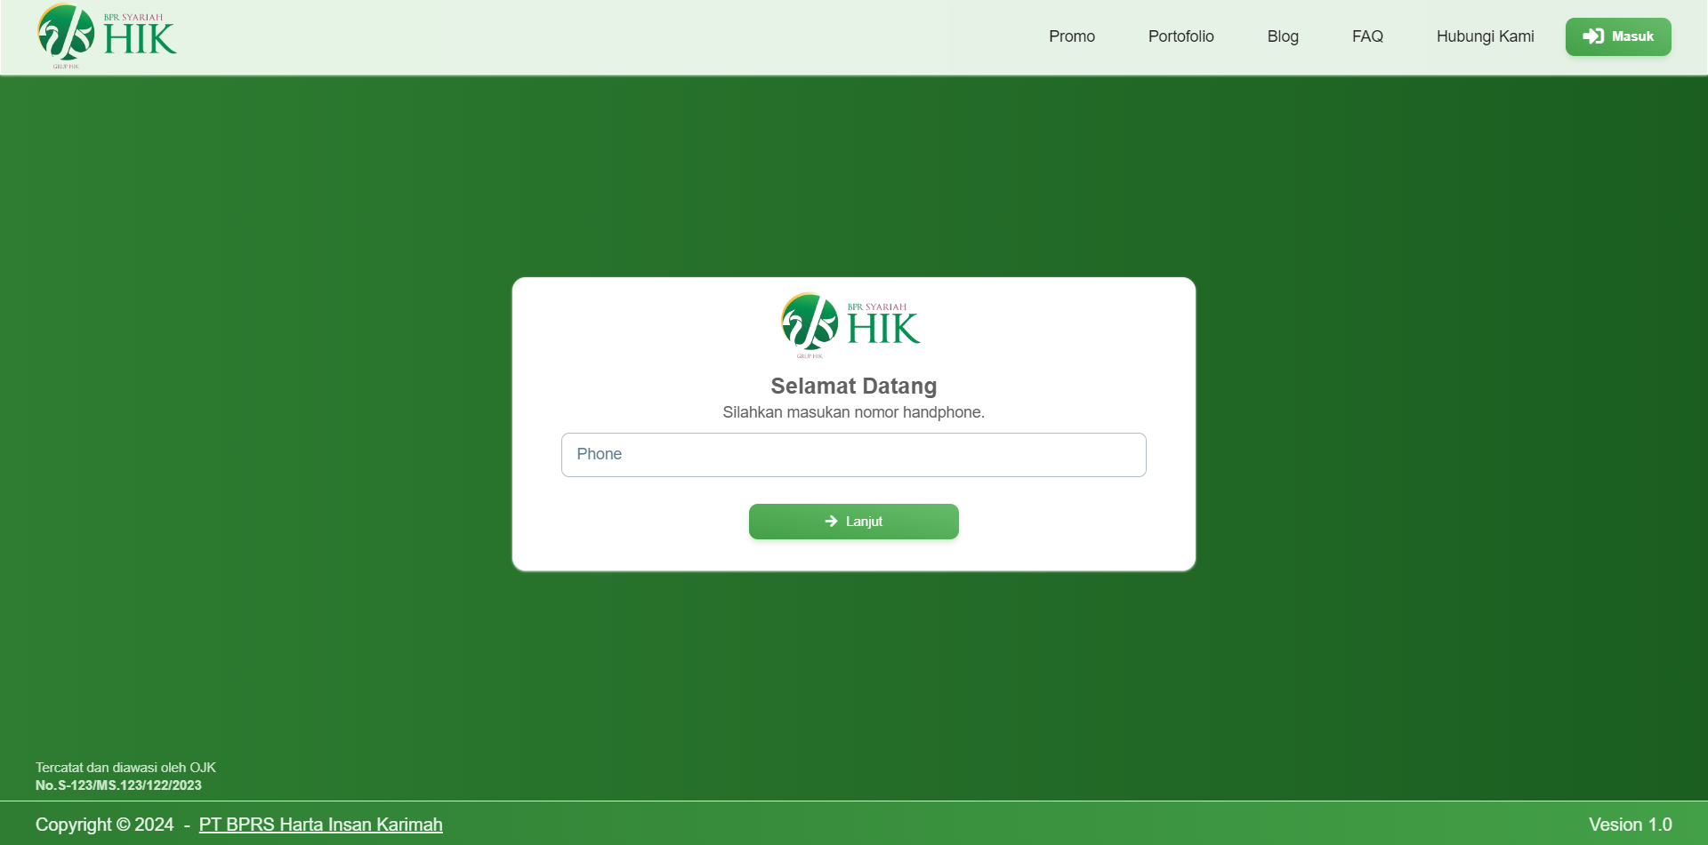

D

C

1. Tombol menu
2. Tombol masuk untuk menuju ke halaman login
3. Form untuk mengisi user name/no HP yang terdaftar
4. Tombol lanjut untuk menuju ke halaman berikutnya

C

B

A

1. Halaman Utama

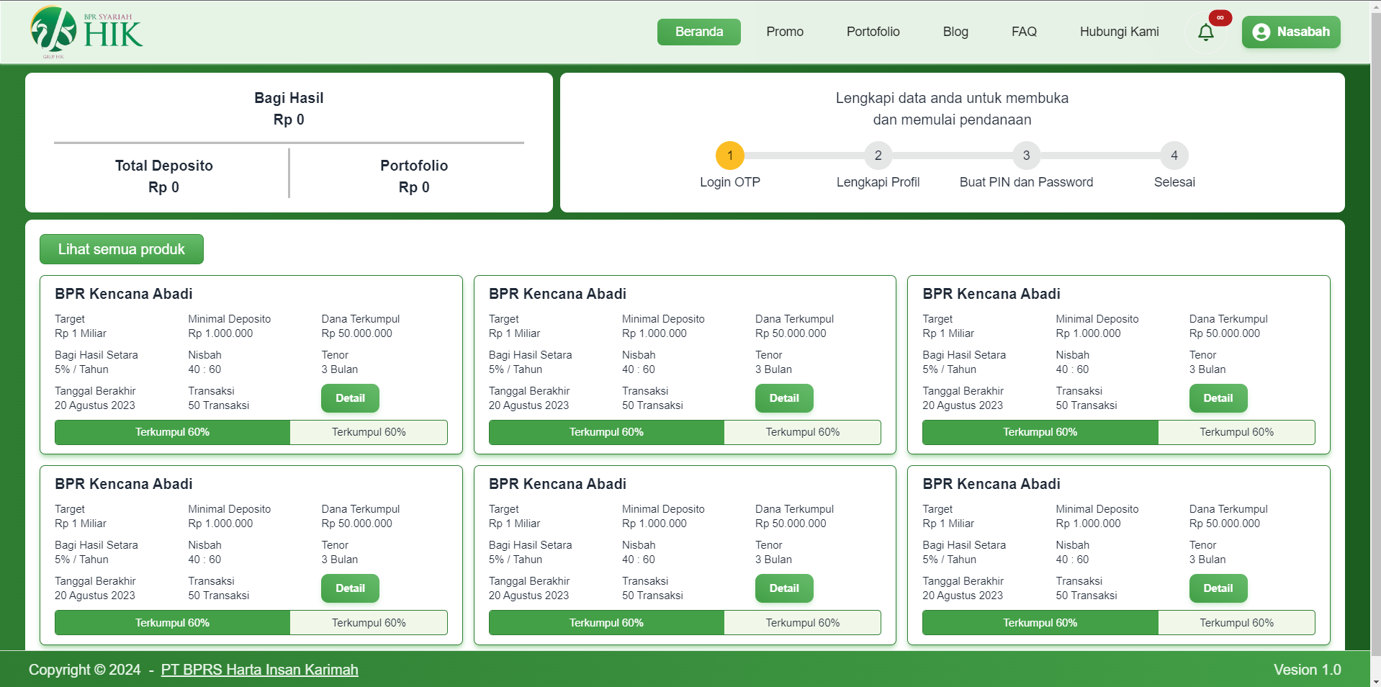

H

G

F

E

D

1. Tombol menu
2. Tombol notifikasi
3. Tombol profil
4. Informasi total dana Bagi Hasil, Total Deposito & Protofolio nasabah
5. Informasi pelengkapan data nasabah
6. Tombol lihat semua produk untuk menuju ke halaman daftar produk deposito
7. Informasi dari produk deposito
8. Tombol detail untuk menuju ke halaman detail dari produk deposito

Berikut link video untuk melihat aplikasi web: <https://drive.google.com/file/d/1me65xOB2CTuHFa3TD8uAcLIS_OLXiwzs/view?usp=sharing>

LAMPIRAN APLIKASI MOBILE

1. Flash Screen

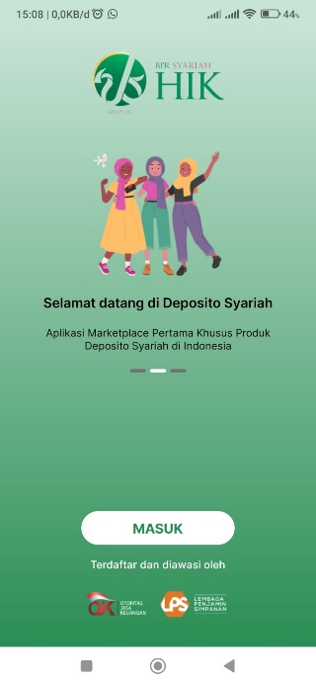

C

B

A

1. Splash screen terdapat 3 gambar yang bergeser secara otomatis dan bisa dikustomisasi di aplikasi web super admin
2. Tombol masuk untuk menuju ke halaman login
3. Informasi sertifikasi kelembagaan yang bisa dikustomisasi di aplikasi web super admin
4. Masukan No Hp

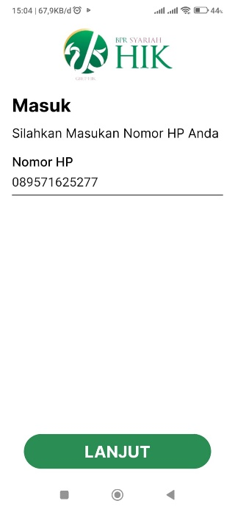

B

A

1. Form untuk mengisi nomor HP nasabah yang terdaftar
2. Tombol lanjut untuk menuju ke halaman OTP
3. Masukan OTP

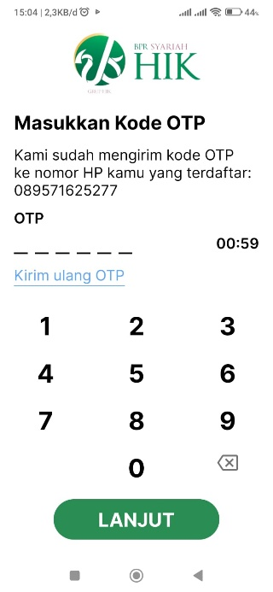

E

D

C

B

A

1. Form untuk mengisi kode OTP yang dikirimkan melalui sms ke nomor HP nasabah
2. Batas waktu nasabah untuk klik tombol kirim ulang OTP
3. Tombol kirim ulang OTP untuk mendapatkan kode OTP baru
4. Key number
5. Tombol lanjut untuk menuju ke halaman berikutnya
6. Syarat & Ketentuan

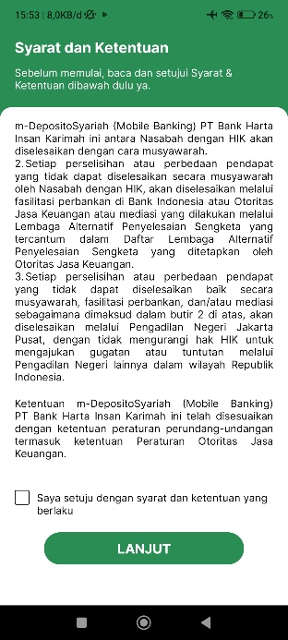

C

B

A

1. Informasi syarat dan ketentuan
2. Verifikasi untuk menyetujui syarat dan ketentuan
3. Tombol lanjut untuk menuju ke halaman berikutnya
4. Form Data Diri

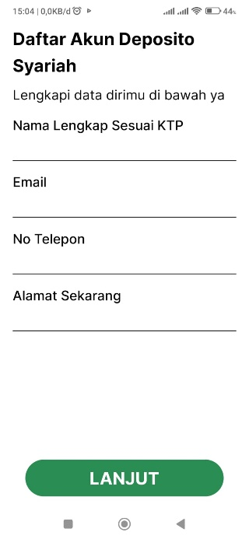

B

A

1. Form untuk mengisi data diri nasabah
2. Tombol lanjut untuk menuju ke halaman berikutnya
3. Form Data Diri

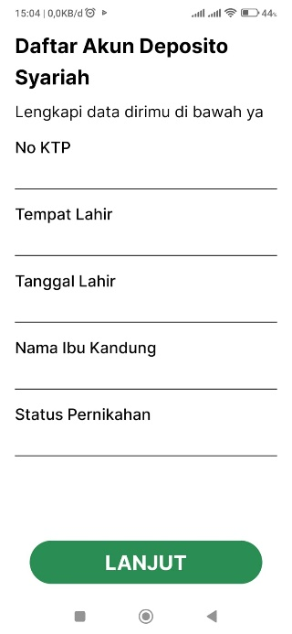

A

B

1. Form untuk mengisi data diri nasabah
2. Tombol lanjut untuk menuju ke halaman berikutnya
3. Form Data Diri

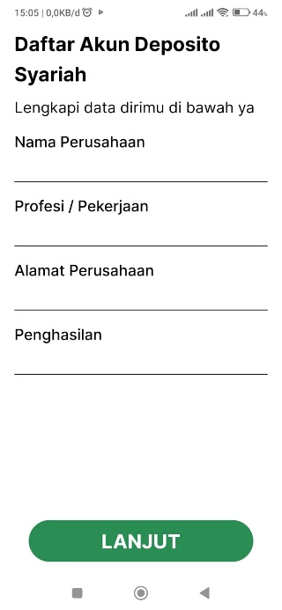

A

B

1. Form untuk mengisi data diri nasabah
2. Tombol lanjut untuk menuju ke halaman berikutnya
3. Form Data Diri

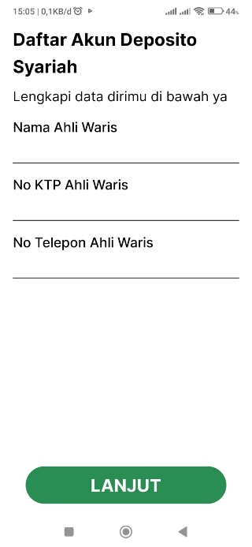

A

B

1. Form untuk mengisi data diri nasabah
2. Tombol lanjut untuk menuju ke halaman berikutnya
3. Form Data Diri

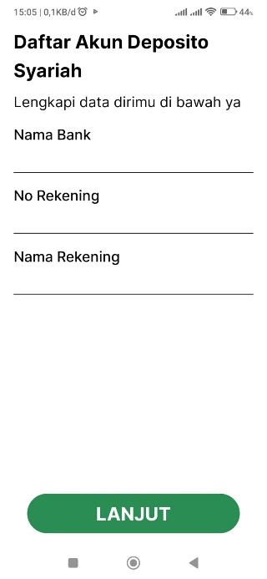

A

B

1. Form untuk mengisi data diri nasabah
2. Tombol lanjut untuk menuju ke halaman berikutnya
3. Form Data Diri

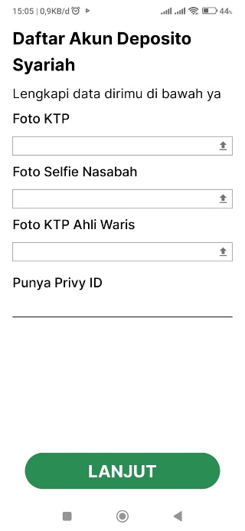

A

B

1. Form untuk mengisi data diri nasabah
2. Tombol lanjut untuk menuju ke halaman berikutnya
3. Form Buat Password

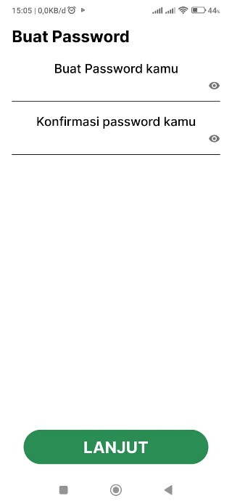

A

B

1. Form untuk membuat password (kata sandi) nasabah
2. Tombol lanjut untuk menuju ke halaman berikutnya
3. Form Buat Password

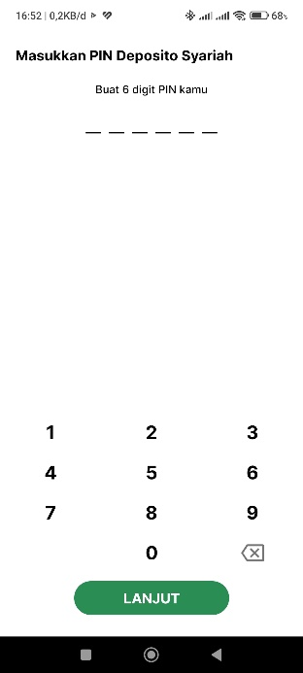

A

B

1. Form untuk membuat pin nasabah
2. Tombol lanjut untuk menuju ke halaman berikutnya
3. Halaman Utama

A

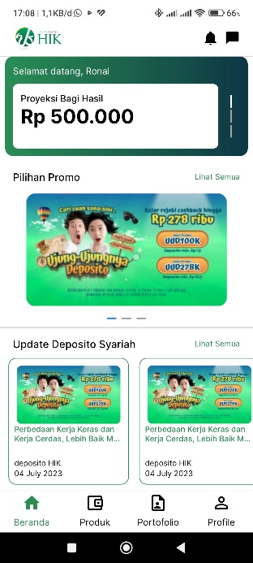

H

G

F

E

D

C

B

1. Tombol notifikasi
2. Tombol chat
3. Informasi dana nasabah
4. Tombol lihat semua promo
5. Infomarsi promo terbaru
6. Tombol lihat semua artikel
7. Kumpulan artikel terbaru
8. Tombol menu
9. Halaman notifikasi

A

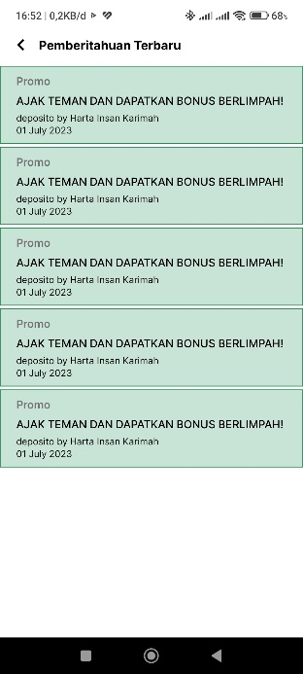

B

1. Tombol kembali ke halaman sebelumnya
2. Daftar notifikasi
3. Halaman chat

A

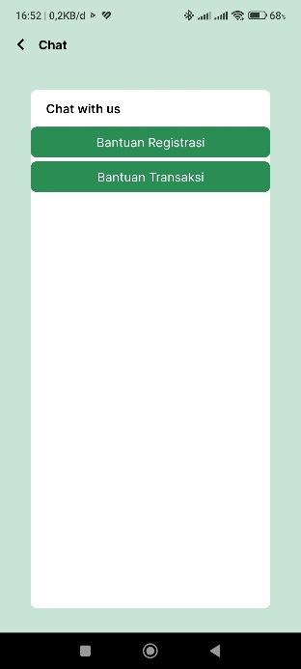

B

1. Tombol kembali ke halaman sebelumnya
2. Daftar pilihan chat
3. Halaman chat bantuan registrasi

A

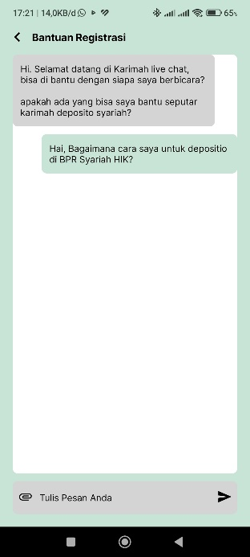

C

B

1. Tombol kembali ke halaman sebelumnya
2. Isi chat
3. Form isian untuk mengisi teks atau lampiran
4. Halaman chat bantuan transaksi

A

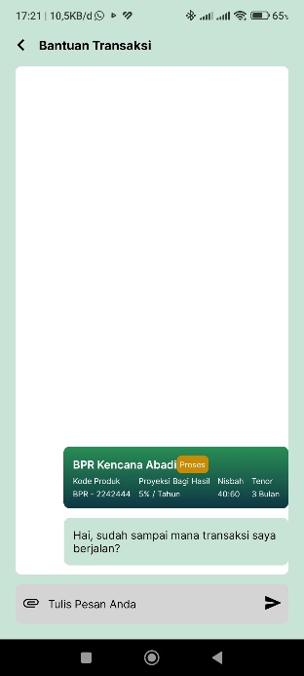

B

C

1. Tombol kembali ke halaman sebelumnya
2. Isi chat
3. Form isian untuk mengisi teks atau lampiran
4. Halaman semua promo

A

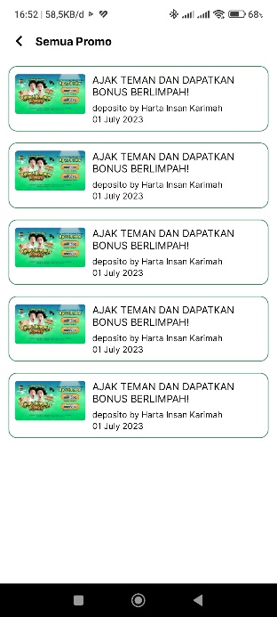

B

1. Tombol kembali ke halaman sebelumnya
2. Daftar promo
3. Halaman semua artikel

A

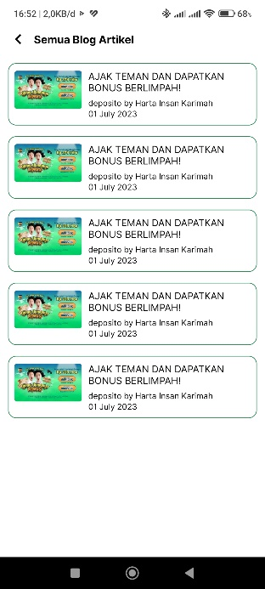

B

1. Tombol kembali ke halaman sebelumnya
2. Daftar artikel
3. Halaman produk

A

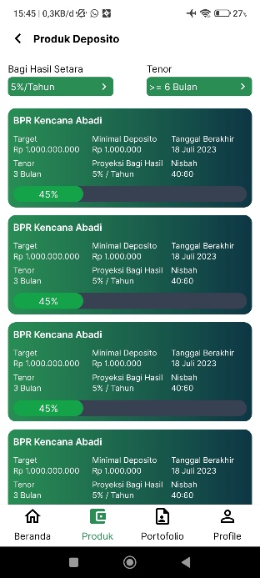

E

D

B

G

C

F

1. Tombol kembali ke halaman sebelumnya
2. Filter bagi hasil setara
3. Filter tenor
4. Informasi produk deposito
5. Bar persentase dana terkumpul di deposito tersebut
6. Daftar produk deposito
7. Tombol menu
8. Halaman detail produk deposito – detail produk

A

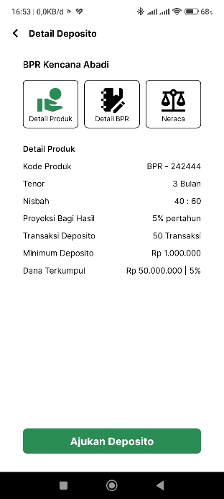

F

D

C

B

E

1. Tombol kembali ke halaman sebelumnya
2. Tombol detail produk
3. Tombol detail BPR
4. Tombol detail neraca
5. Informasi detail produk
6. Tombol ajukan deposito
7. Halaman detail produk deposito – detail BPR

A

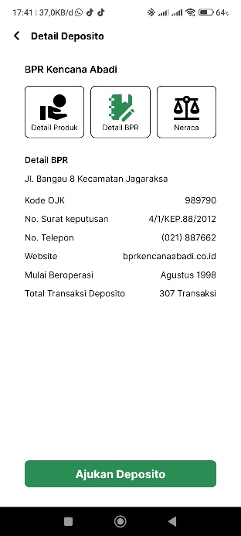

F

D

C

B

E

1. Tombol kembali ke halaman sebelumnya
2. Tombol detail produk
3. Tombol detail BPR
4. Tombol detail neraca
5. Informasi detail BPR
6. Tombol ajukan deposito
7. Halaman detail produk deposito – detail BPR

A

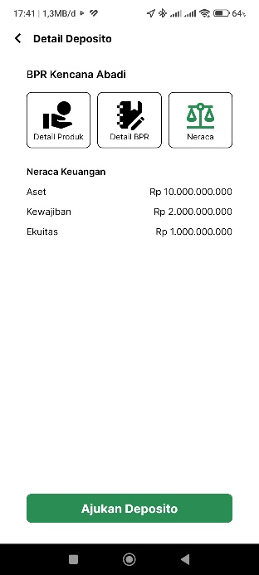

F

D

C

B

E

1. Tombol kembali ke halaman sebelumnya
2. Tombol detail produk
3. Tombol detail BPR
4. Tombol detail neraca
5. Informasi detail neraca BPR
6. Tombol ajukan deposito
7. Halaman ajukan deposito

A

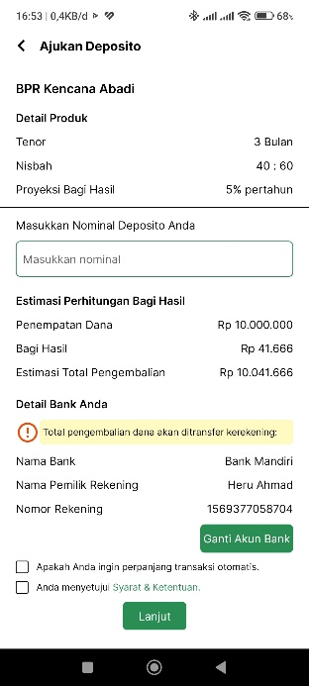

H

G

F

E

D

I

C

B

1. Tombol kembali ke halaman sebelumnya
2. Informasi detail produk
3. Form isian nominal deposito
4. Informasi estimasi perhitungan bagi hasil
5. Informasi detail bank nasabah
6. Tombol ganti akun bank
7. Tombol centang untuk menyetujui perpanjang deposito otomatis
8. Tombol centang untuk menyetujui Syarat & Ketentuan
9. Tombol lanjut untuk ke tahap selanjutnya
10. Pop up notifikasi ajukan deposito

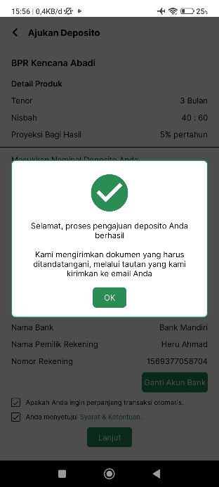

B

A

1. Pop up notifikasi
2. Tombol OK untuk menutup pop up notifikasi
3. Halaman portofolio

A

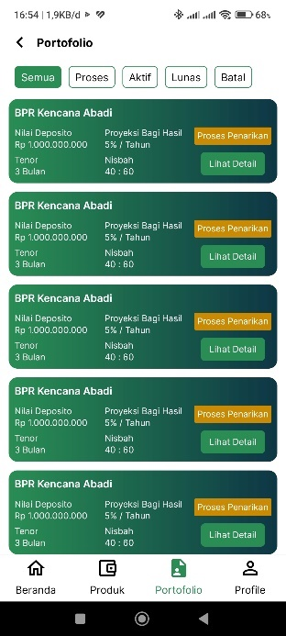

F

G

E

D

C

B

1. Tombol kembali ke halaman sebelumnya
2. Filter portofolio berdasarkan status deposito
3. Informasi detail produk
4. Informasi status depostio
5. Tombol lihat detail deposito
6. Daftar portofolio deposito nasabah
7. Tombol menu
8. Halaman detail portofolio

A

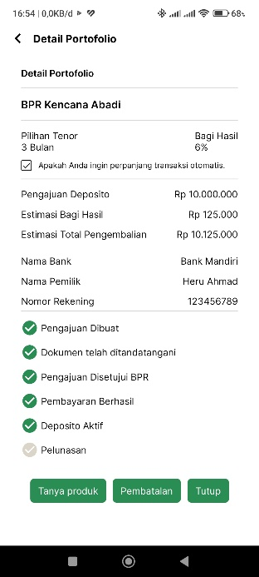

G

H

F

E

D

C

B

1. Tombol kembali ke halaman sebelumnya
2. Informasi detail produk
3. Informasi pengajuan, estimasi bagi hasil & total pengembalian dana
4. Informasi detail bank nasabah
5. Informasi tracking status deposito nasabah
6. Tombol tutup
7. Tombol pembatalan deposito
8. Tombol tanya produk deposito
9. Pop up notifikasi pembatal deposito

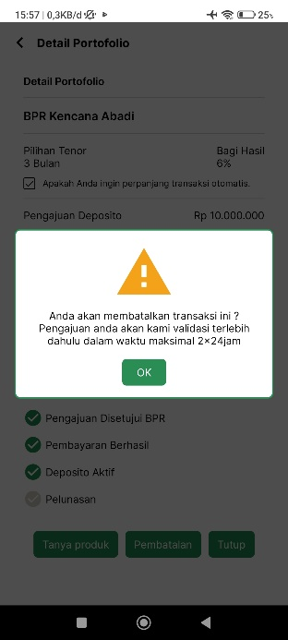

A

B

1. Pop up notifikasi
2. Tombol OK untuk menutup pop up notifikasi
3. Halaman profil

A

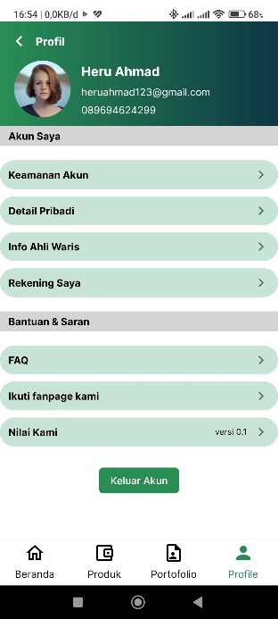

J

I

H

G

F

K

E

D

C

B

1. Tombol kembali ke halaman sebelumnya
2. Informasi singkat profil nasabah
3. Tombol untuk masuk ke halaman keamanan akun
4. Tombol untuk masuk ke halaman detail pribadi
5. Tombol untuk masuk ke halaman info ahli waris
6. Tombol untuk masuk ke halaman rekening saya
7. Tombol untuk masuk ke halaman FAQ
8. Tombol untuk masuk ke halaman sosial media
9. Tombol rating aplikasi
10. Tombol keluar akun
11. Tombol menu
12. Halaman keamanan akun

A

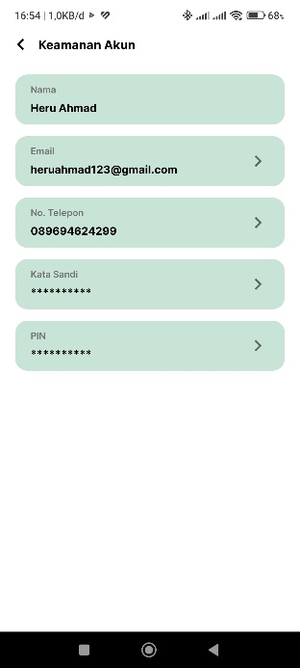

B

1. Tombol kembali ke halaman sebelumnya
2. Form isian keamanan akun nasabah
3. Halaman ganti email

A

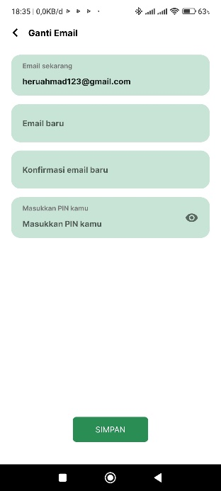

C

B

1. Tombol kembali ke halaman sebelumnya
2. Form isian email & PIN nasabah
3. Tombol simpan
4. Halaman ganti kata sandi

A

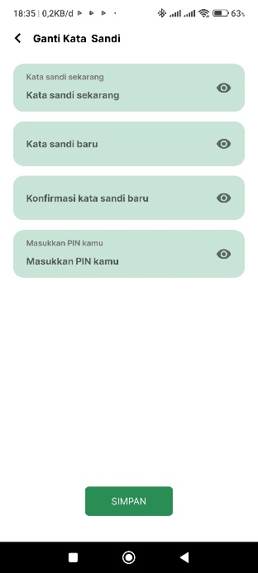

C

B

1. Tombol kembali ke halaman sebelumnya
2. Form isian kata sandi (password) & PIN nasabah
3. Tombol simpan
4. Halaman ganti PIN

A

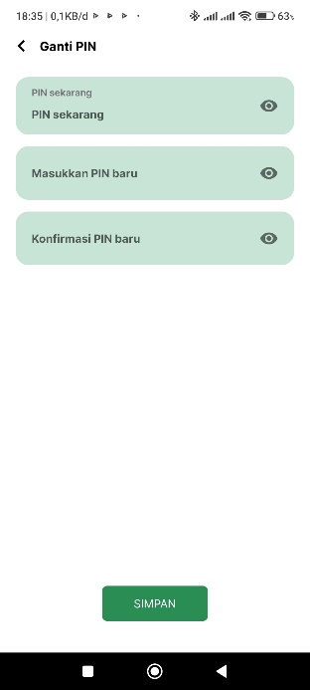

C

B

1. Tombol kembali ke halaman sebelumnya
2. Form isian PIN nasabah
3. Tombol simpan
4. Halaman detail pribadi

A

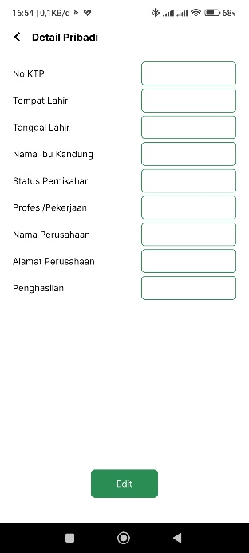

B

C

1. Tombol kembali ke halaman sebelumnya
2. Informasi detail pribadi nasabah
3. Tombol edit
4. Halaman edit detail pribadi

A

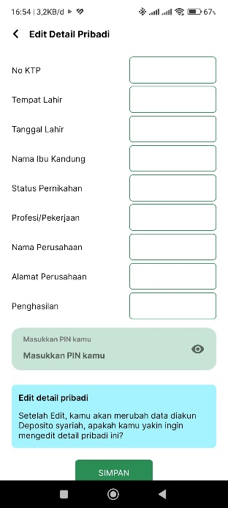

E

D

C

B

1. Tombol kembali ke halaman sebelumnya
2. Form isian detail pribadi nasabah
3. Form isian PIN nasabah
4. Informasi edit data detail pribadi
5. Tombol simpan
6. Halaman ahli waris

A

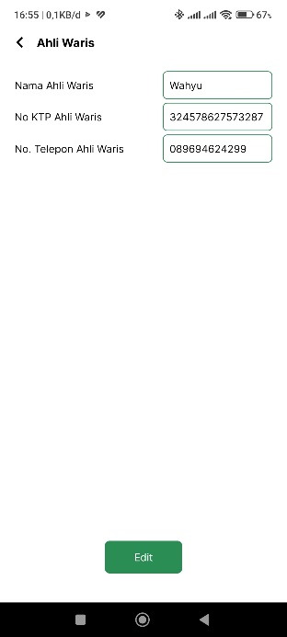

C

B

1. Tombol kembali ke halaman sebelumnya
2. Informasi ahli waris nasabah
3. Tombol edit
4. Halaman edit ahli waris

A

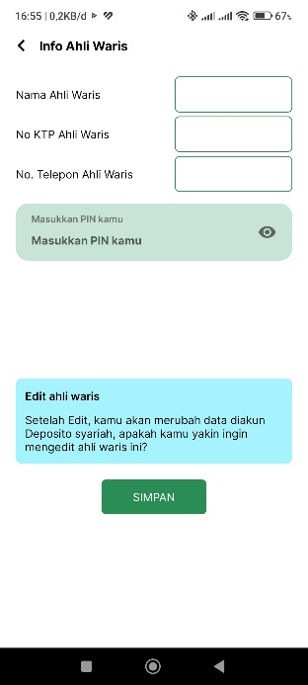

E

D

C

B

1. Tombol kembali ke halaman sebelumnya
2. Form isian ahli waris nasabah
3. Form isian PIN nasabah
4. Informasi edit data ahli waris
5. Tombol simpan
6. Halaman rekening saya

A

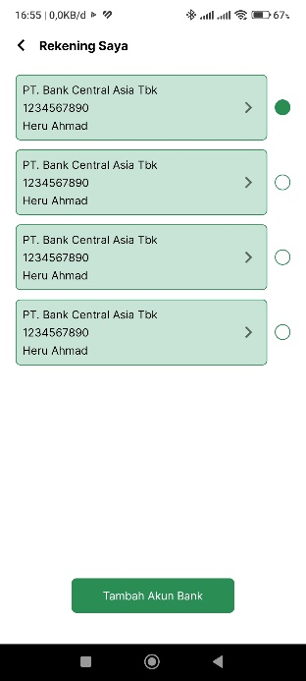

C

B

1. Tombol kembali ke halaman sebelumnya
2. Daftar akun bank nasabah
3. Tombol tambah akun bank
4. Halaman detail akun bank

A

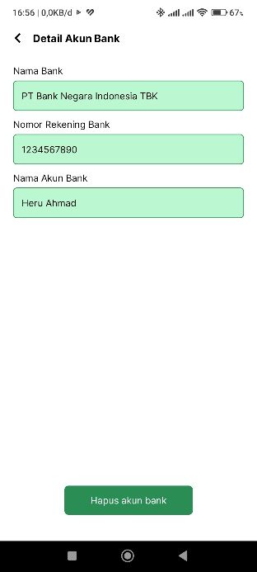

C

B

1. Tombol kembali ke halaman sebelumnya
2. Informasi akun bank nasabah
3. Tombol hapus akun bank
4. Halaman tambah akun bank

A

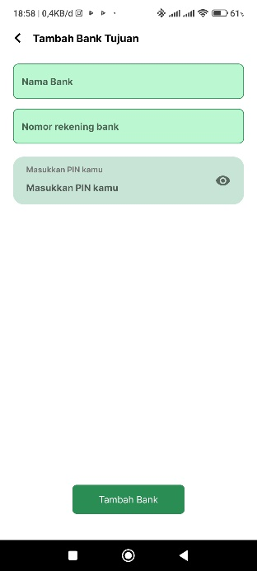

C

D

B

1. Tombol kembali ke halaman sebelumnya
2. Form isian akun bank nasabah
3. Form isian PIN nasabah
4. Tombol tambah akun bank
5. Halaman tambah akun bank

A



C

D

B

1. Tombol kembali ke halaman sebelumnya
2. Form isian akun bank nasabah
3. Form isian PIN nasabah
4. Tombol tambah akun bank
5. Halaman FAQ

A

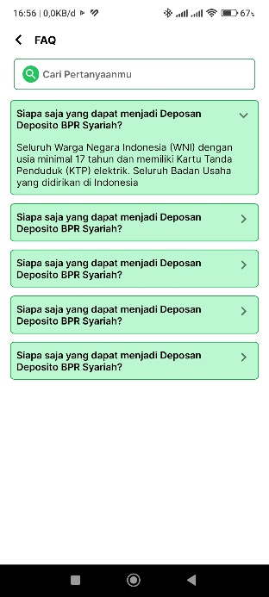

C

B

1. Tombol kembali ke halaman sebelumnya
2. Kolom pencarian pertanyaan
3. Daftar pertanyaan dan jawaban
4. Halaman ikuti fanpage kami

A

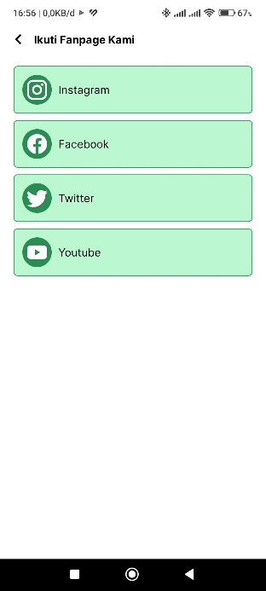

B

1. Tombol kembali ke halaman sebelumnya
2. Daftar sosial media

Berikut link video untuk melihat aplikasi mobile:

<https://drive.google.com/file/d/1_7cF8-8t4Y3xy2sAxm9vdh7Np5qqzM4b/view?usp=sharing>